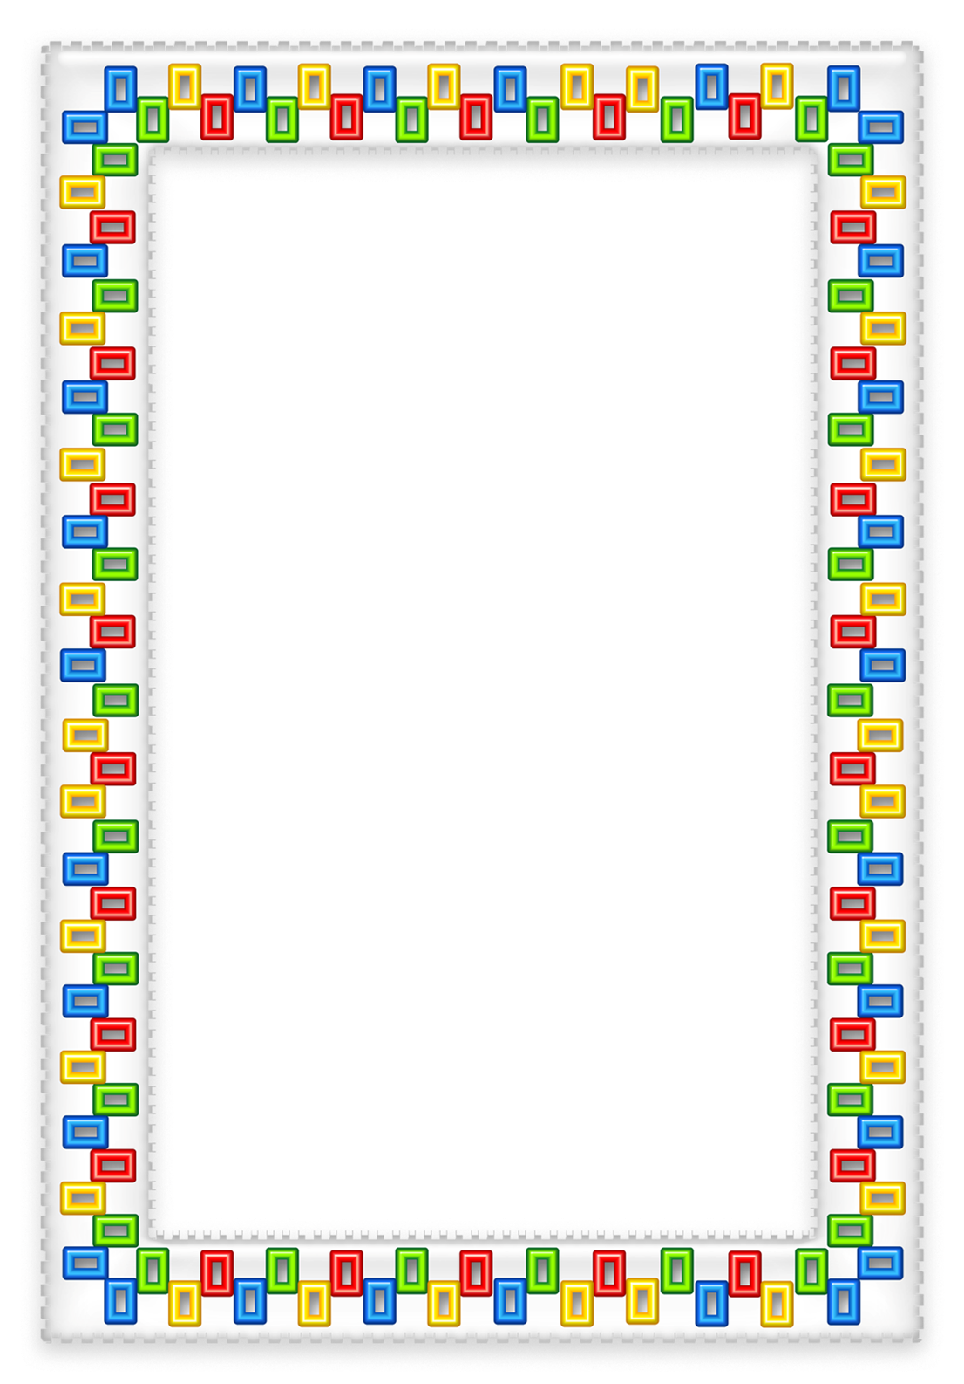
(Приложение № 3)

Консультация

"Образовательная робототехника в детском саду"

Образовательная робототехника
в детском саду
Современные дети живут в эпоху активной информатизации, компьютеризации и роботостроения. Технические достижения всё быстрее проникают во все сферы человеческой жизнедеятельности и вызывают интерес детей к современной технике. Технические объекты окружают нас повсеместно, в виде бытовых приборов и аппаратов, игрушек, транспортных, строительных и других машин. Детям с раннего возраста интересны двигательные игрушки. В дошкольном возрасте они пытаются понимать, как это устроено. Благодаря разработкам компании LEGO на современном этапе появилась возможность уже в дошкольном возрасте знакомить детей с основами строения технических объектов.
Конструкторы ЛЕГО серии Образование (LEGO Education) - это специально разработанные конструкторы, которые спроектированы таким образом, чтобы ребенок в процессе занимательной игры смог получить максимум информации о современной науке и технике и освоить ее. Некоторые наборы содержат простейшие механизмы, для изучения на практике законов физики, математики, информатики.
Необычайная популярность LEGO объясняется просто - эта забава подходит для людей самого разного возраста, склада ума, наклонностей, темперамента и интересов. Для тех, кто любит точность и расчет, есть подробные инструкции, для творческих личностей – неограниченные возможности для креатива (два самых простых кубика LEGO можно сложить разными способами). Для любознательных – обучающий проект LEGO, для коллективных – возможность совместного строительства.
Робототехника сегодня - одна из самых динамично развивающихся областей промышленности. Сегодня невозможно представить жизнь в современном мире без механических машин, запрограммированных на создание и обработку продуктов питания, пошив одежды, сборку автомобилей, контроль сложных систем управления и т.д.
В США, Японии, Корее, Китае, в ряде европейских государств робототехника развивается семимильными шагами. Уже с детского сада дети имеют возможность посещать клубы и инновационные центры, посвященные робототехнике и высоким технологиям. Япония - страна, где модернизация и робототехника возведены в культ. Именно поэтому мы наблюдаем высокоскоростной технологический рост в стране.
А что же у нас?
В России для детей предлагается целый спектр знаний, но, к сожалению, крайне мало представлено такое направление, как робототехника. А ведь оно вскоре будет очень востребовано и престижно в будущем. Уже сейчас в России имеется огромный спрос на специалистов, обладающих знаниями в этой области.
Но тем не менее, на сегодняшний день комплексное внедрение робототехники в образовательный процесс развито в наибольшей степени в таких регионах России, как: Калининградская, Московская, Челябинская, Самарская, Тюменская области, Ямало-Ненецкий автономный округ, Республика Бурятия и т.д., а в Краснодарский край активное внедрение только начинается.
Актуальность введения легоконструирования и робототехники в образовательный процесс ДОО обусловлена требованиями ФГОС ДО к формированию предметно-пространственной развивающей среде, востребованностью развития широкого кругозора старшего дошкольника и формирования предпосылок универсальных учебных действий.
Путь развития и совершенствования у каждого человека свой, исходя из условий. Задача образования при этом сводится к тому, чтобы создать эти условия и образовательную среду, облегчающие ребёнку раскрыть собственный потенциал, который позволит ему свободно действовать, познавать образовательную среду, а через неё и окружающий мир. Роль педагога состоит в том, чтобы грамотно организовать и умело оборудовать, а также использовать соответствующую образовательную среду, в которой правильно направить ребёнка к познанию. Основными формами деятельности станут: образовательная, индивидуальная, самостоятельная, проектная, досуговая, коррекционная, которые направлены на интеграцию образовательных областей и стимулируют развитие потенциального творчества и способности каждого ребенка, обеспечивающие его готовность к непрерывному образованию.
Преемственность в работе дошкольных образовательных учреждений и начальной школы заключается в том, что в первый класс приходят дети, которые хотят учиться и могут учиться, т.е. у них должны быть развиты такие психологические предпосылки овладения учебной деятельностью, на которые опирается программа первого класса школы.
К ним относятся:
- познавательная и учебная мотивация;
- появляется мотив соподчинения поведения и деятельности;
- умение работать по образцу и по правилу, связанные с развитием произвольного поведения;
- умение создавать и обобщать, (обычно возникающее не ранее, чем к концу старшего дошкольного возраста) продукт деятельности.
Из всего выше перечисленного следует, что нецелесообразно укорачивать дошкольный период, который основывается на детских занятиях, где ведущее место занимает игровая деятельность.
Конструктивная деятельность занимает значимое место в дошкольном воспитании и является сложным познавательным процессом, в результате которого происходит интеллектуальное развитие детей: ребенок овладевает практическими знаниями, учится выделять существенные признаки, устанавливать отношения и связи между деталями и предметами.
Внедрение лего-технологии в ДОУ происходит посредством интеграции во все образовательные области как в совместной организованной образовательной деятельности, так и в самостоятельной деятельности детей в течение дня. В процессе легоконструирования дошкольники развивают математические способности, пересчитывая детали, блоки, крепления, вычисляя необходимое количество деталей, их форму, цвет, длину. Дети знакомятся с такими пространственными показателями, как симметричность и асимметричность, ориентировкой в пространстве. Лего-конструирование развивает и речевые навыки: дети задают взрослым вопросы о различных явлениях или объектах, что формирует также коммуникативные навыки. На наш взгляд, одна из основных целей в лего-конструировании – научить детей эффективно работать вместе. Сегодня совместное освоение знаний и развитие умений, интерактивный характер взаимодействия востребованы как никогда раньше.
Легоконструирование незаменимое средство в коррекционной работе с детьми, так как оно оказывает благотворное влияние на все аспекты развития ребенка. Кроме того, Легоконструирование – эффективное, воспитательное средство, которое помогает объединить усилия педагогов и семьи в решении вопроса воспитания и развития ребенка. В совместной игре с родителями ребенок становится более усидчивым, работоспособным, целеустремленным,эмоционально отзывчивым.
Одним из факторов, обеспечивающих эффективность качества образования, является непрерывность и преемственность в обучении, которые предполагают разработку и принятие единой системы целей и задач являющихся прочным фундаментом содержания образования на всем периоде обучения начиная от детского сада до последипломного и курсового обучения.
Преемственность предусматривает, с одной стороны, передачу детей в школу с таким уровнем общего развития и воспитанности, которая отвечает требованиям школьного обучения, с другой – опору школы на универсальные учебные действия (УУД), которые уже приобретены дошкольниками в детском саду, активно используются для дальнейшего всестороннего развития учащихся.

Робототехника

В настоящее время большую популярность в работе с дошкольниками приобретает такой продуктивный вид деятельности как конструирование при помощи робототехники.
Основы современной робототехники дети изучают процессе освоения Лего-конструирования, которое объединяет в себе элементы игры и экспериментирования.
Цель использования Лего-конструирования в ДОУ – приобщение дошкольников к детскому научно-техническому творчеству. В процессе такого вида деятельности ребенок приобщается к основам технического конструирования, у него развивается творческая активность и самостоятельность, способность к целеполаганию и познавательным действиям. Кроме того, развивается интерес к моделированию и конструированию.
Все эти личностные качества дошкольника полностью соответствуют задачам развивающего обучения и основным положениям ФГОС ДО.
Конструирование при помощи робототехники относится к двум образовательным областям: «Познавательное развитие» и «Художественно-эстетическое развитие».
Основные приемы обучения робототехнике:
1. Конструирование по образцу
Это показ приемов конструирования игрушки-робота (или конструкции).
Сначала необходимо рассмотреть игрушку, выделить основные части. Затем вместе с ребенком отобрать нужные детали конструктора по величине, форме, цвету и только после этого собирать все детали вместе. Все действия сопровождаются разъяснениями и комментариями взрослого. Например, педагог объясняет, как соединить между собой отдельные части робота (конструкции).
2. Конструирование по модели
В модели многие элементы, которые её составляют, скрыты. Ребенок долженопределить самостоятельно, из каких частей нужно собрать робота(конструкцию). В качестве модели можно предложить фигуру (конструкцию) из картона или представить ее на картинке. При конструировании по модели активизируется аналитическое и образное мышление.
Но, прежде, чем предлагать детям конструирование по модели, очень важно помочь им освоить различные конструкции одного и того же объекта.
3. Конструирование по заданным условиям
Ребенку предлагается комплекс условий, которые он должен выполнить без показа приемов работы. То есть, способов конструирования педагог не дает, а только говорит о практическом применении робота. Дети продолжают учиться анализировать образцы готовых поделок, выделять в них существенные признаки, группировать их по сходству основных признаков, понимать, что различия основных признаков по форме и размеру зависят от назначения (заданных условий) конструкции. В данном случае развиваются творческие способности дошкольника.
4. Конструирование по простейшим чертежам и наглядным схемам
На начальном этапе конструирования схемы должны быть достаточно просты и подробно расписаны в рисунках. При помощи схем у детей формируется умение не только строить, но и выбирать верную последовательность действий. Впоследствии ребенок может не только конструировать по схеме, но и наоборот, — по наглядной конструкции (представленной игрушке-роботу) рисовать схему. То есть, дошкольники учатся самостоятельно определять этапы будущей постройки и анализировать ее.
5. Конструирование по замыслу
Освоив предыдущие приемы робототехники, ребята могут конструировать по собственному замыслу. Теперь они сами определяют тему конструкции, требования, которым она должна соответствовать, и находят способы её создания. В конструировании по замыслу творчески используются знания и умения, полученные ранее. Развивается не только мышление детей, но и познавательная самостоятельность, творческая активность. Дети свободно экспериментируют со строительным материалом. Постройки (роботы) становятся более разнообразными и динамичными.
Как правило, конструирование по робототехнике завершается игровой деятельностью. Дети используют роботов в сюжетно-ролевых играх, в играх-театрализациях.
Таким образом, последовательно, шаг за шагом, в виде разнообразных игровых и экспериментальных действий дети развивают свои конструкторские навыки, логическое мышление, у них формируется умение пользоваться схемами, инструкциями, чертежами.

«Конструирование из деталей настольного конструктора как средство развития мелкой моторики»
Любое конструирование безусловно является эффективным средством развития мелкой моторики рук. Также оно способствует развитию и совершенствованию различных познавательных процессов: восприятия, представления, внимания, мышления, логики, памяти, пространственной ориентировки.
Конструирование из деталей настольного конструктора является хорошей тренировкой глаз, т. к. его детали бывают разного цвета, разной формы и разного размера.
Конструируя, ребёнок фантазирует. Он может сначала придумать то, что будет строить, а потом воплотить фантазию в реальность. Есть другой вариант: когда ребёнок фантазирует во время игры, придумывая на ходу следующие элементы строительства. Конструируя, ребёнок учится соотносить реальные предметы с элементами конструктора: например, он представляет себе, как можно построить стол (четыре ножки и столешница) и подбирает подходящие детали конструктора.
Различают три основных вида конструирования: по образцу, по условиям и по замыслу.
Конструирование по образцу – конструирование по готовой модели или по его схеме (ребёнок видит готовый образец и конструирует такую же модель).
При конструировании по условиям – образца нет, задаются только условия, которым постройка должна соответствовать (например, домик должен быть большим, а столик, который будет стоять в этом домике, - маленьким).
Конструирование по замыслу предполагает, что ребёнок сам создаст образ будущего сооружения и воплотит его в материале, который имеется в его распоряжении. Этот тип конструирования лучше остальных развивает творческие способности. Мотивом для создания сооружений из элементов конструктора является сюжет игры. Поэтому ребёнок, соорудив постройки, использует их для игры: заселяет в домик кукол и мишек, сажает на диванчик или стульчик зайчика. Игра формирует потребность в общении, которое требует собственной активной речи. А на основе речи начинают развиваться обобщение и символическая функция мышления. Ребёнок, совершая действия с деталями конструктора, многократно их сравнивает, отбирает, примеряет, манипулирует, ошибается и исправляет ошибки. Через практическое экспериментирование получается результат. И чем больше ребёнок совершает пробующих действий, тем быстрее он начинает опираться на зрительное восприятие и обходиться без постоянных предварительных примеривающих действий, находит новые приёмы для достижения результата.Таким образом, развивая у ребёнка интерес к конструированию, мы учим его не механическим способам действий, а осознанным, стимулируем поиск новых способов решения конструкторских задач.

Пальчиковая гимнастика

“Пальчиковые игры” являются очень важной частью работы по развитию мелкой моторики.
Многие сознательные мамы знают о том, что пальчиковые игры полезны, потому что улучшают координацию мелких движений ребенка, а развитие мелкой моторики стимулирует развитие речевых центров.
“Пальчиковые игры” – это инсценировка каких-либо рифмованных историй, сказок при помощи пальцев.
Пальчиковые игры способствуют более тесному контакту матери с ребенком. Они эмоционально окрашены, что позволяет их даже пропевать. У ребенка развивается усидчивость, умение слушать, повышается речевая активность, развивается память. Многие игры требуют участия обеих рук, что дает возможность детям ориентироваться в понятиях “вправо”, “влево”, “вверх”, “вниз”.
Тренировку пальцев рук уже можно начинать с потешек в возрасте 6–7 месяцев: мама делает массаж кисти рук и каждого пальчика ребенка, каждой его фаланги. Проводится разминание, поглаживание, сгибание и разгибание пальчиков ежедневно в течение 2–3 минут. Дети от года чаще воспринимают игры с одной рукой. После двух лет – с обеими руками. А после трех лет малыши могут развивать творческие способности, сами придумывая движения к ним.
Развивать мелкую моторику рук через лего-конструктор и пальчиковую гимнастику.
– Развивать речь детей , расширять словарный запас.
– Развивать конструктивные навыки и творческие способности; расширять кругозор детей: развивать психические способности с помощью лего– конструктора; развивать мелкую моторику рук.
Выполнять упражнения следует вместе с ребёнком, при этом демонстрируя собственную увлечённость игрой. Выбрав два или три упражнения, постепенно заменяйте их новыми. Наиболее понравившиеся игры можете оставить в своём репертуаре и возвращаться к ним по желанию малыша.
Не ставьте перед ребёнком несколько сложных задач сразу (к примеру, показывать движения и произносить текст). Объем внимания у детей ограничен, и невыполнимая задача может “отбить” интерес к игре.
Выполняя пальчиками различные упражнения, ребенок достигает хорошего развития мелкой моторики рук, которая не только оказывает благоприятное влияние на развитие речи, но и подготавливает ребенка к рисованию и письму. Кисти рук приобретают хорошую подвижность, гибкость, исчезает скованность движений, что в дальнейшем облегчит приобретение навыков письма.
Как уже было выше сказано, что развитие речи и мышления ребенка зависит от совершенствования его мелкой моторики. Ассортимент современных детских игрушек необычайно богат. Различные мозаики, пазлы, шнуровки, конструкторы разной сложности будут полезны как девочкам, так и мальчикам. Особой популярностью у детей и их родителей пользуется игра Lego (Лего) конструктор. Вот, например, как можно его использовать в целях развития мелкой моторики малышей.
- Внимательно рассмотрите детали конструктора: большие, средние и маленькие “кирпичики”. Покажите, как они соединяются между собой. Постройте разноцветную пирамидку. Комментируйте свои действия и обязательно вовлекайте детей в игру. Пусть попробуют присоединить хотя бы один “кирпичик”. Когда дети поймут принцип, по которому соединяются детали, можно будет построить маленький домик.
- Не надо расстраиваться, если дети будут ломать созданные вами сооружения. Ведь в этот момент его пальчики активно работают, а следовательно, тренируется мелкая моторика рук. Вместе с малышом разбирайте башни, дома, мосты. После занятия складывайте в коробку раскиданные по полу детали.
- Как правило, в наборе lego бывают деревья. Вместе с ребенком надо придумывать необыкновенную историю. Вначале расставьте деревья в произвольном порядке и расскажите про лес, в котором живут зайчик, лисичка и другие дикие животные и птицы. Пофантазируйте. Например, в лес пришла беда: подул сильный ураганный ветер, и все деревья упали. Где теперь будут жить звери? Давайте им поможем и из лего соберём постройку.
Всех вариантов применения конструктора не перечислить. Его можно использовать как строительный, раздаточный, счетный материал. Незаменим он и для сюжетно-ролевых игр.
Возьмите наборы для детского творчества и поиграйте, например, в сказку. Пусть зайчик живет в лубяном домике из желтых кирпичиков lego, а лиса – из синих. С приходом весны пусть вокруг домика распускаются цветы и бегут ручьи. Фантазии нет предела. Подобные занятия полезны для развития мелкой моторики, речи, внимания, памяти, и особенно, творческого воображения ребенка.

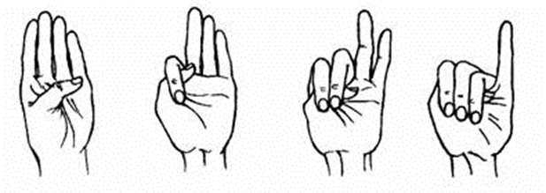
Раз, два, три четыре пять.
Вышли пальчики гулять,
Этот пальчик - гриб нашёл,
Этот пальчик - чистил стол,
Этот – резал,
Этот – ел,
А этот пальчик на нас смотрел.
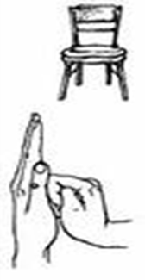
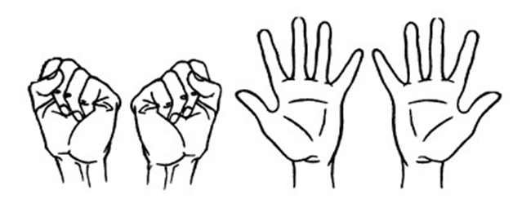

Ножки спинка и сиденье
Вот вам стул на удивленье

Птички прилетели,
Крыльями помахали
Сели посидели
И дальше полетели.

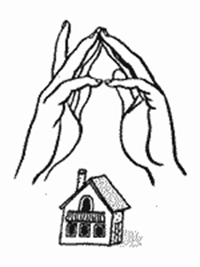
ВЫПОЛНЕНИЕ ФИГУРОК ИЗ ПАЛЬЦЕВ

Домик
Дом стоит с трубой и крышей,
На балкон гулять я вышел.
Ладони направлены под углом, кончики пальцев соприкасаются;
средний палец правой руки поднят вверх,
кончики мизинцев касаются друг друга, выполняя прямую линию (труба, балкон).

Грабли.
Листья падают в саду,
Я их граблями смету.
Ладони на себя, пальчики переплетены
между собой выпрямлены и тоже направлены на себя
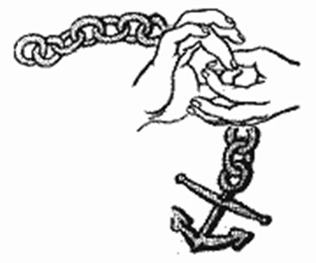

Цепочка
Пальчики перебираем
И цепочку получаем.
Большой и указательный пальцы левой руки в кольце.
Через него попеременно пропускаются колечки
из пальчиков правой руки: большой - указательный,
большой средний и т. д.
Это упражнение можно варьировать, меняя положения пальчиков. В этом упражнении участвуют все пальчики.
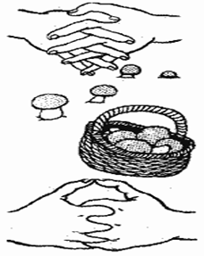

Корзинка.
В лес корзинку я беру
И грибы в нее кладу.
Ладони на себя, пальчики переплетаются
и локотки разводятся в стороны.
Ладони как бы разъезжаются,
и между пальцами образуются зазоры. Большие пальчики образуют ручку.

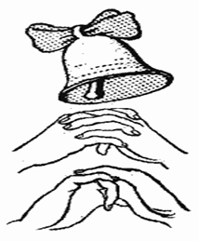

Колокольчик.
Колокольчик все звенит,
Язычком он шевелит.
Тыльные стороны рук обращены вверх,
пальцы обеих рук скрещены.
Средний палец правой руки опущен вниз, и ребенок им свободно вращает.

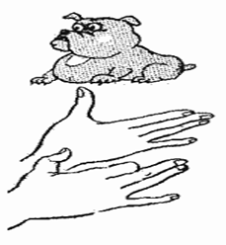
Собака
У собачки острый носик,
Есть и шейка , есть и хвостик.
Правая ладонь на ребро, на себя.
Большой палец вверх.
Указательный, средний и безымянный - вместе.
Мизинец попеременно опускается и поднимается.

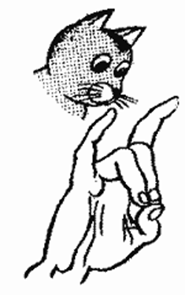
Кошка.
А у кошки ушки
Ушки на макушке,
Чтобы лучше слышать
Мышь в ее норушке.
Средний и безымянный пальцы упираются в большой.
Указательный и мизинец подняты вверх.

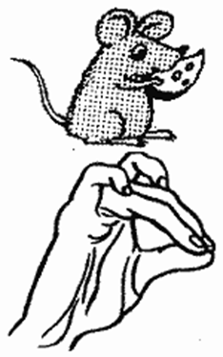

Мышка.
Серенький комок сидит
И бумажкой все шуршит.
Средний и безымянный пальцы упираются в большой.
Указательный и мизинец согнуты в дуги и прижаты к
среднему и безымянному пальцам

Петушок
Петушок стоит весь яркий,
Гребешок он чистит лапкой.
Ладонь вверх указательный палец опирается на большой.
Остальные пальцы растопырены в стороны и подняты вверх.

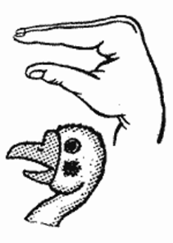
Гусь
Гусь стоит и все гогочет,
Ущипнуть тебя он хочет.
Предплечье вертикально.
Ладонь под прямым углом.
Указательный палец опирается на большой.
Все пальцы прижаты друг к другу.
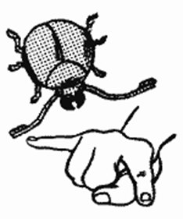

Жук.
Жук летит, жужжит, жужжит
И усами шевелит.
Пальчики в кулачок.
Указательный и мизинец разведены в стороны,
ребенок шевелит ими.

Птенчики в гнезде.
Птичка крылышками машет
и летит к себе в гнездо.
Птенчикам своим расскажет,
где она взяла зерно.
Обхватить все пальчики правой руки левой ладонью и ими шевелить.

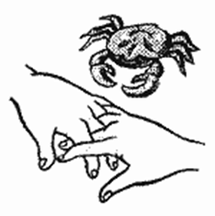

Краб.
Краб ползет по дну,
Выставив свою клешню.
Ладони вниз, пальцы перекрещены и опущены вниз.
Большие пальцы к себе. Передвигаем на пальчиках ладони сначала в одну сторону, затем в другую.

Слон.
В зоопарке стоит слон.
Уши, хобот, серый он.
Головой своей кивает,
Будто в гости приглашает.
Ладонь на себя. Средний палец впущен.
С одной стороны он зажат мизинцем и безымянным,
а с другой - указательным и большим.
Шевелить средним пальцем. Качаем всей кистью.

Филин.
Сидит филин на суку
И кричит бу - бу - бу - бу.
Руки в кулачок, прижаты,
большие пальчики - вверх (ушки),
указательные пальцы вместе; они выставлены на вас, (нос).

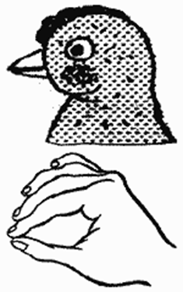

Курочка
Курочка прыг на крыльцо:
Я снесла тебе яйцо.
Ладонь располагается горизонтально.
Большой и указательный пальцы образуют глаз.
Следующие пальцы накладываются друг на друга в полусогнутом положении.

